
HỌC VIỆN CÔNG NGHỆ BƯU CHÍNH VIỄN THÔNG
KHOA KỸ THUẬT ĐIỆN TỬ 2

-------------------------



BÁO CÁO BÀI TẬP THỰC HÀNH
DEEP LEARNING & NEURAL NETWORKS
Học kỳ: I 2024-2025

Giảng viên hướng dẫn | : Hồ Nhựt Minh
Sinh viên thực hiện | : Lê Đức Mạnh
Lớp | : D22CQDT01-N
MSSV | : N22DCDT035

Mục Lục
Bài 1: Cấu trúc MLP với MNIST 2
A.LÝ THUYẾT 2
B.CODE 4
Bài 2: FASHION-MNIST VỚI DROPOUT 8
A.LÝ THUYẾT 8
B.CODE 9
Câu 3: EMNIST LETTERS - 26 CLASSES 13
A. LÝ THUYẾT 13
B.CODE 17
Tài Liệu Tham Khảo 21

Bài 1: Cấu trúc MLP với MNIST

A.LÝ THUYẾT
1 Kiến trúc mạng MLP
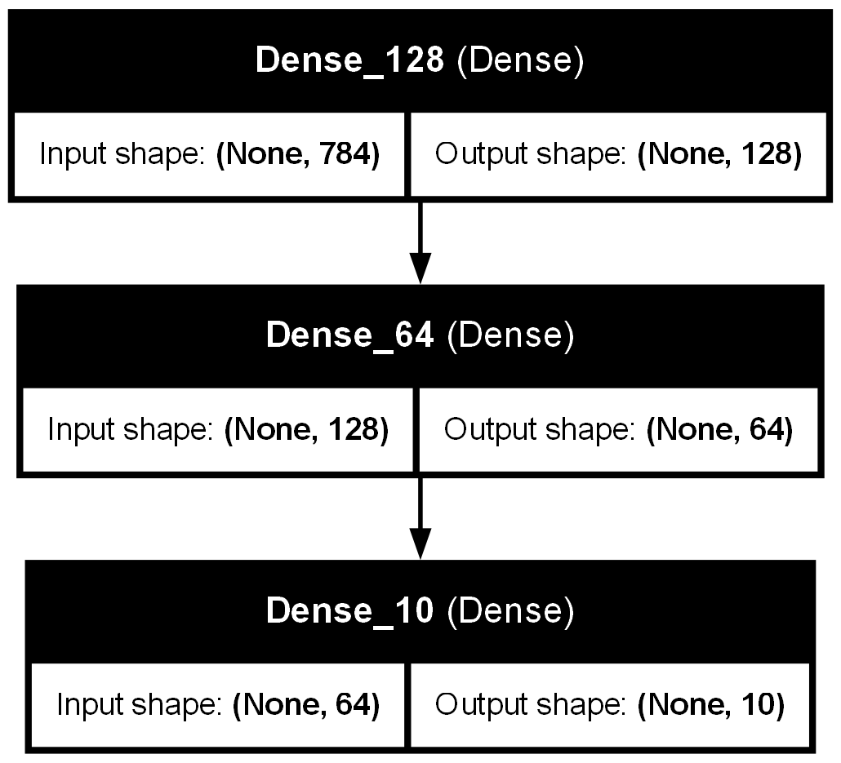
Mô tả kiến trúc:
- Input Layer: Lớp đầu vào nhận dữ liệu là các ảnh đã được làm phẳng (flattened) từ kích thước 28x28 pixels thành một vector có 784 chiều (784 neurons).
- Hidden Layer 1: Lớp ẩn đầu tiên là một lớp Dense với 128 neurons. Hàm kích hoạt được sử dụng là ReLU để đưa tính phi tuyến vào mô hình.
- Hidden Layer 2: Lớp ẩn thứ hai là một lớp Dense với 64 neurons, cũng sử dụng hàm kích hoạt ReLU
- Output Layer: Lớp đầu ra là một lớp Dense với 10 neurons, tương ứng với 10 lớp (chữ số từ 0 đến 9). Hàm kích hoạt Softmax được sử dụng để chuyển đổi đầu ra của mạng thành một phân phối xác suất, trong đó mỗi giá trị đầu ra biểu thị xác suất để ảnh đầu vào thuộc về một lớp cụ thể.
2. Tính toán Parameters
Công thức tính:
- Weights = input_dim × output_dim
- Biases = output_dim
- Total = Weights + Biases
Dense1 (784→128): (784×128) + 128 = 100,480
Dense2 (128→64): (128×64) + 64 = 8,256
Dense3 (64→10): (64×10) + 10 = 650
Tổng params = 100,480 + 8,256 + 650 = 109,386.
3. Vì sao dùng ReLU và Softmax?

ReLU (Rectified Linear Unit) cho hidden layers
- Tính phi tuyến tính: ReLU giúp mạng neural học các mẫu phức tạp mà vẫn duy trì tính tính toán hiệu quả
- Giảm vanishing gradient: Không như sigmoid/tanh, ReLU không bão hòa ở vùng giá trị dương, giúp gradient truyền tốt hơn qua các lớp
- Tính toán hiệu quả: Chỉ cần so sánh với 0, nhanh hơn nhiều so với các hàm kích hoạt khác
- Sparsity: Tạo ra sự kích hoạt thưa thớt, giúp mô hình tổng quát hóa tốt hơn

Softmax cho output layer (phân loại nhiều lớp)
- Phân phối xác suất: Softmax chuyển đổi đầu ra thành phân phối xác suất với tổng bằng 1
- Phù hợp cho phân loại đa lớp: Mỗi neuron đầu ra đại diện cho xác suất của một lớp
- Tương thích với loss function: Làm việc hoàn hảo với sparse categorical crossentropy - hàm mất mát phổ biến cho bài toán phân loại đa lớp

B.CODE
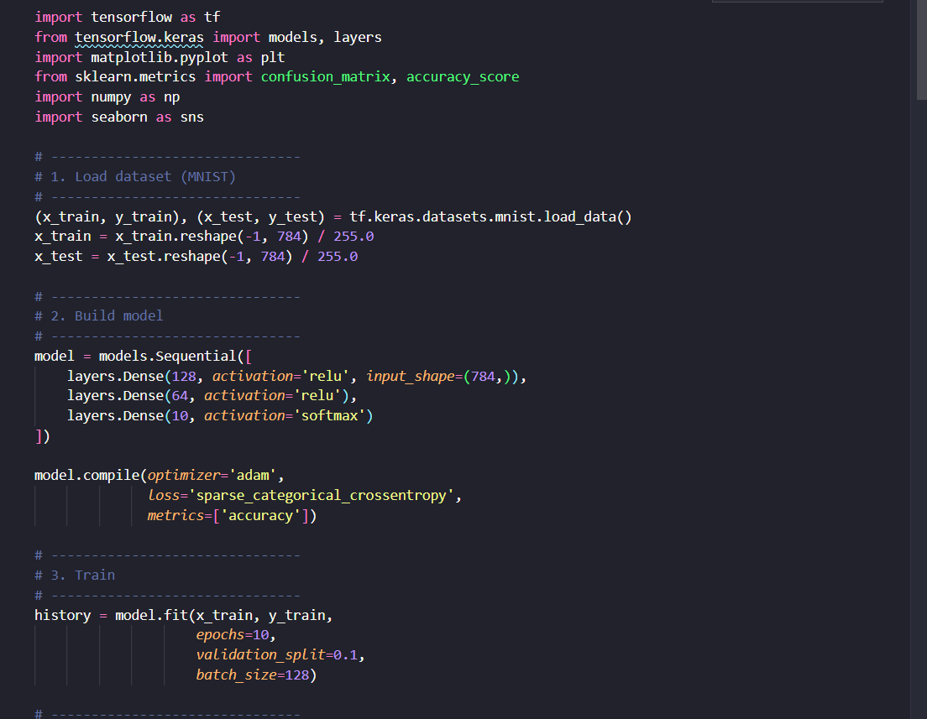
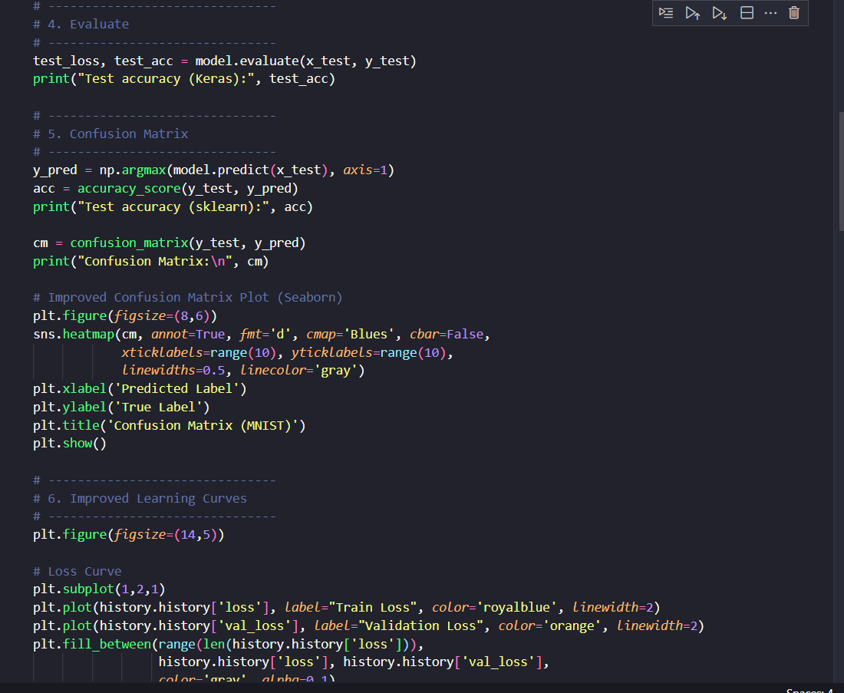
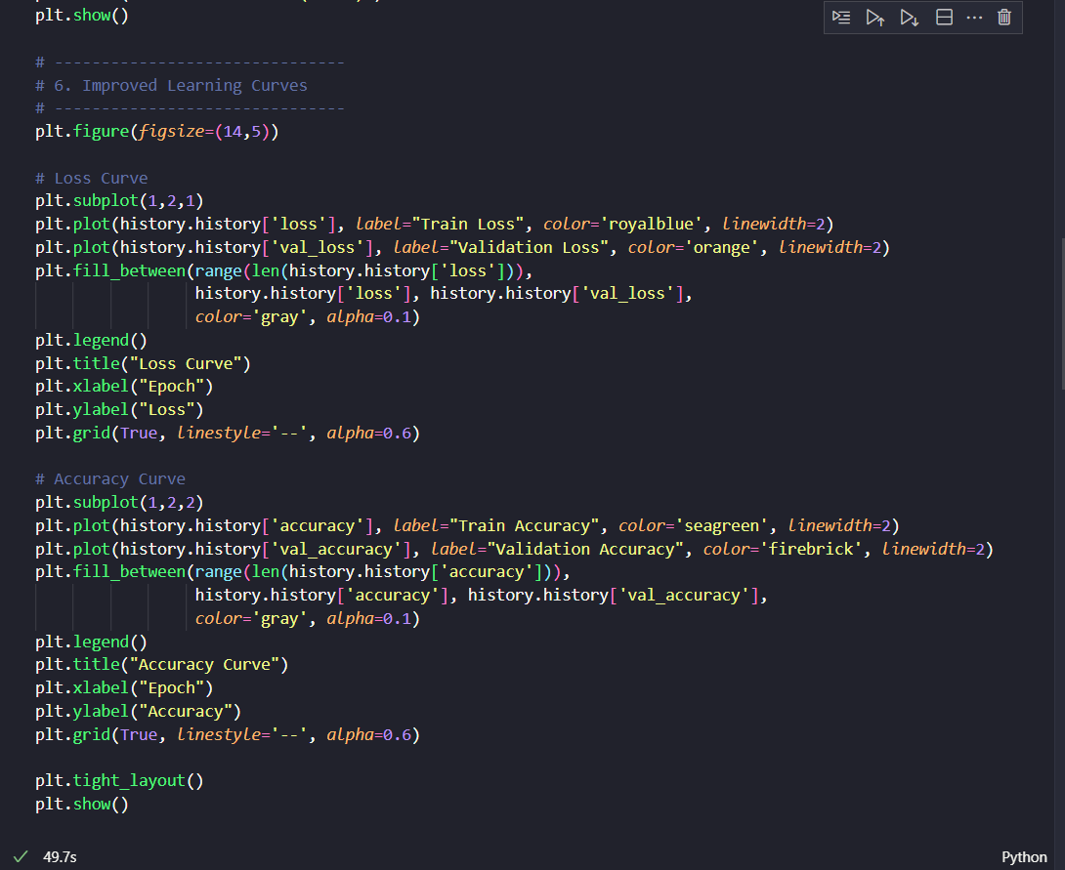
Kết quả :

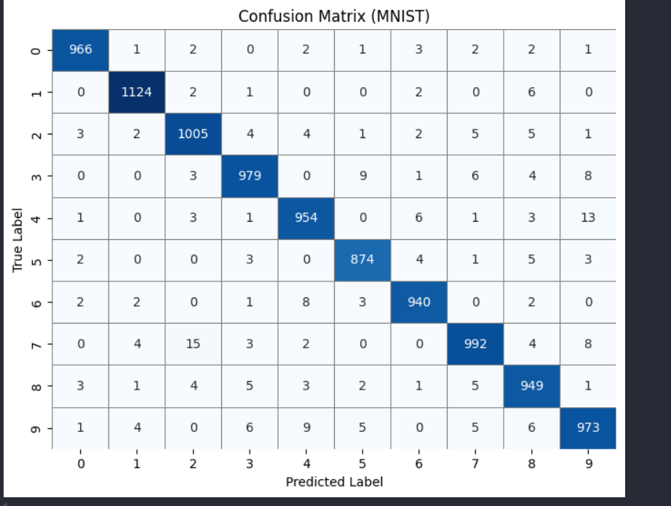

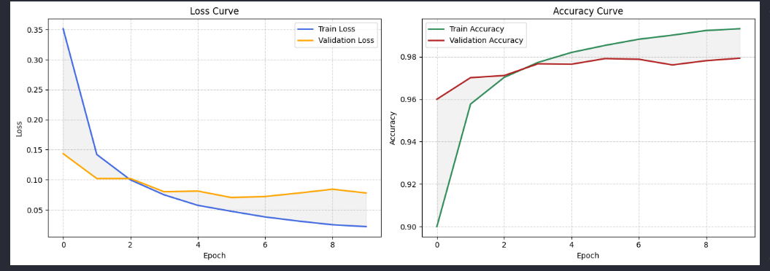

LINK VIDEO :

Bài 2: FASHION-MNIST VỚI DROPOUT

A.LÝ THUYẾT
Để so sánh, phải hiểu Dropout là gì?
Dropout là kỹ thuật regularization trong đó một tỷ lệ nhất định các neurons được "tắt" ngẫu nhiên trong quá trình training. Trong ví dụ này, chúng ta sử dụng Dropout(0.3) - nghĩa là 30% neurons bị vô hiệu hóa trong mỗi batch training.
So sánh Learning Curves
Validation Accuracy:
  - Mô hình không Dropout: Độ chính xác validation tăng nhanh ban đầu nhưng có thể giảm hoặc dao động ở các epoch sau do overfitting.
  - Mô hình có Dropout (p=0.3): Độ chính xác validation tăng ổn định hơn, thường cao hơn và ít dao động, nhờ tổng quát hóa tốt hơn.
Validation Loss:
  - Mô hình không Dropout: Mất mát validation giảm lúc đầu nhưng có thể tăng hoặc dao động lớn khi overfitting.
  - Mô hình có Dropout: Mất mát validation thấp hơn, ổn định hơn, ít tăng trở lại, do giảm overfitting.
Tại sao Dropout hiệu quả?
Dropout hoạt động như một dạng "regularization" buộc mạng neural phải:
- Phân phối trọng số đều hơn giữa các features
- Học các biểu diễn robust hơn
- Giảm hiện tượng "co-adaptation" giữa các neurons
Trong quá trình test/inference, dropout được tắt và tất cả neurons đều hoạt động, nhưng đầu ra được scaling theo tỷ lệ dropout để bù cho việc nhiều neurons hơn được kích hoạt.
Cách Dropout chống overfitting:
- Ngăn chặn sự phụ thuộc quá mức:
  - Không có dropout: Các neurons có thể trở nên quá phụ thuộc vào một vài neurons cụ thể ở layer trước
  - Có dropout: Buộc mỗi neuron phải học các features hữu ích một cách độc lập hơn
- Tạo ra "ensemble effect":
  - Mỗi lần forward pass với tập hợp neurons khác nhau tạo ra một "kiến trúc mạng" khác nhau
  - Điều này tương đương với việc training nhiều mô hình và kết hợp chúng (ensemble learning)
- Giảm sự thích ứng quá mức (over-specialization):
  - Các neurons không thể dựa vào sự hiện diện của các neurons cụ thể khác
  - Buộc mạng phải học các features robust hơn
- Cải thiện generalization:
  - Bằng cách ngăn chặn sự phụ thuộc vào các kết hợp neurons cụ thể
  - Mô hình trở nên linh hoạt hơn với dữ liệu unseen

B.CODE
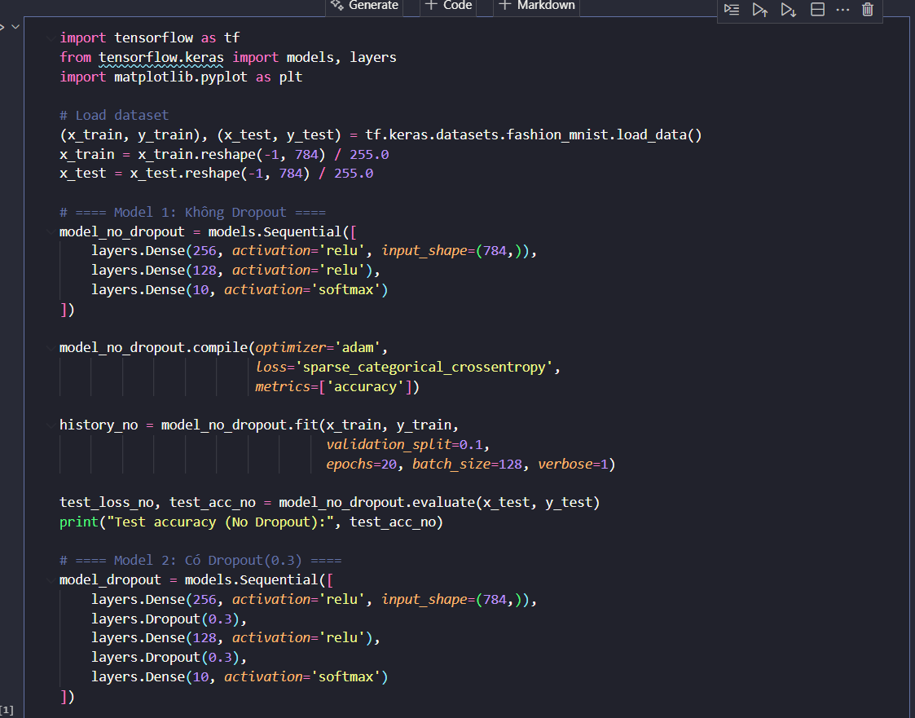
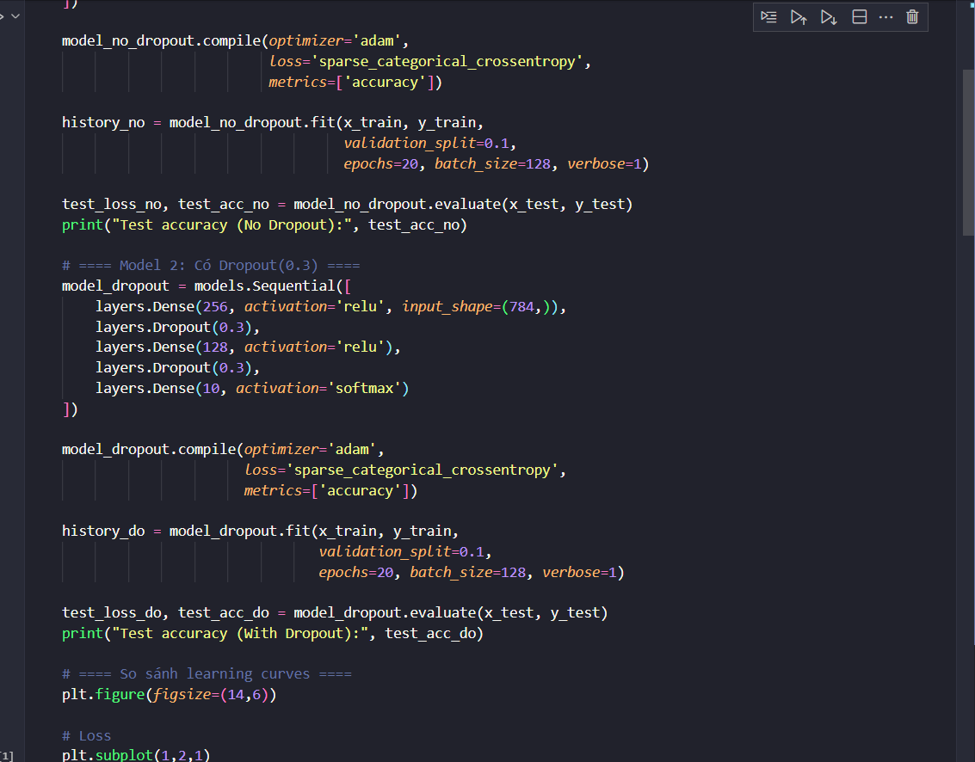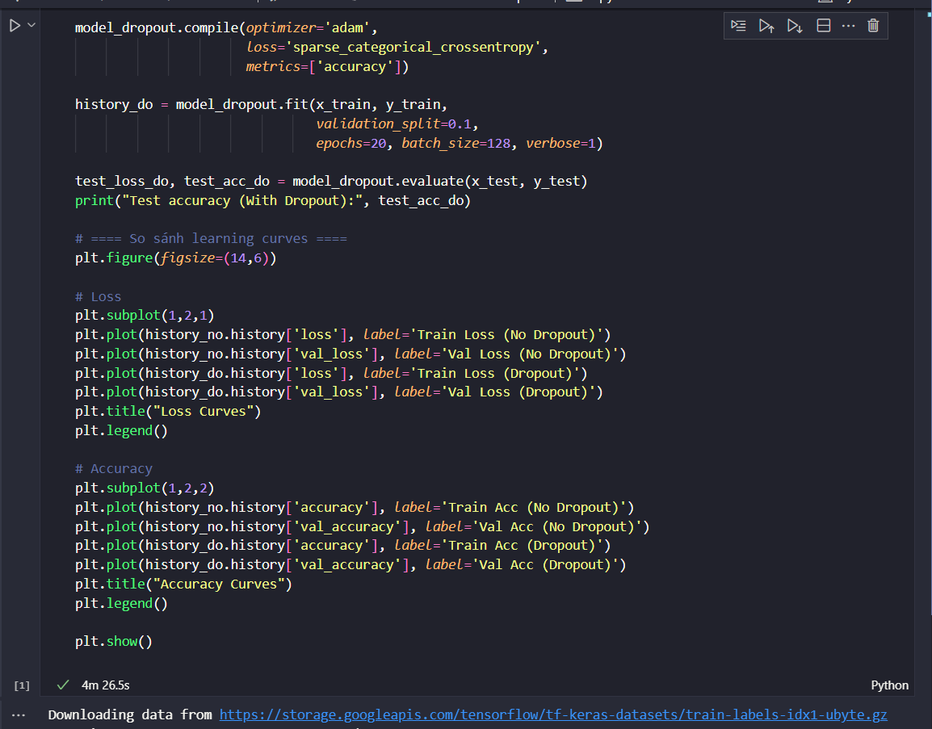
KẾT QUẢ:
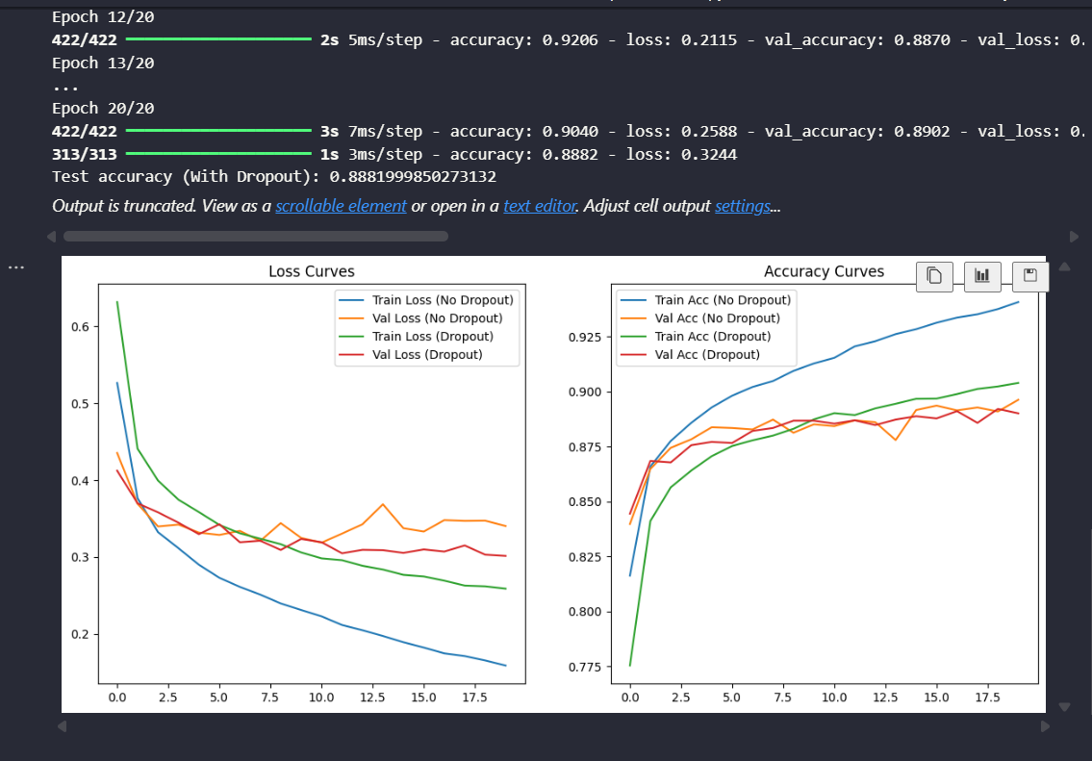
LINK VIDEO :

Câu 3: EMNIST LETTERS - 26 CLASSES

A. LÝ THUYẾT
1. Thiết kế kiến trúc cho 26 classes với BatchNormalization

Kiến trúc MLP trong mã được thiết kế cho bài toán phân loại 26 lớp (chữ cái A-Z) của tập dữ liệu EMNIST Letters:
- Lớp đầu vào: Vector 784 chiều (hình ảnh 28x28 được duỗi phẳng).
- Lớp Dense 1: 512 nơ-ron, activation ReLU, sau đó là **BatchNormalization** và **Dropout (0.3)**.
- Lớp Dense 2: 256 nơ-ron, ReLU, BatchNormalization, Dropout (0.3).
- Lớp Dense 3: 128 nơ-ron, ReLU, BatchNormalization, Dropout (0.3).
- Lớp đầu ra: 26 nơ-ron, activation Softmax (phân loại 26 lớp).

Input (784) → Dense(512, ReLU) → BatchNorm → Dropout(0.3)
→ Dense(256, ReLU) → BatchNorm → Dropout(0.3)
→ Dense(128, ReLU) → BatchNorm → Dropout(0.3)
→ Dense(26, Softmax)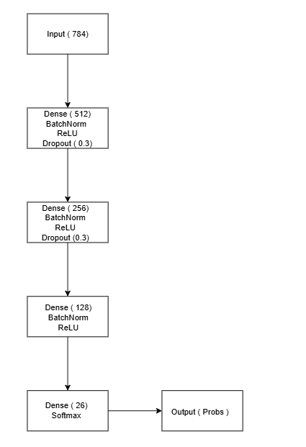

BatchNormalization:
- Được thêm sau mỗi lớp Dense để chuẩn hóa đầu ra củalớp, giúp ổn định và tăng tốc quá trình huấn luyện.
- Chuẩn hóa bằng cách điều chỉnh giá trị trung bình và phương sai của mỗi batch, sau đó áp dụng hệ số scale (γ) và shift (β).
2. Tính số parameters khi có BatchNormalization
Để tính tổng số tham số trong mô hình, cần tính số tham số của các lớp Dense và BatchNormalization.

a. Lớp Dense
- Dense(512):
- Đầu vào: 784, đầu ra: 512.
- Tham số: (784 × 512) + 512 (bias) = 401,920.
Dense(256)
- Đầu vào: 512, đầu ra: 256.
- Tham số: (512 × 256) + 256 (bias) = 131,328.
Dense(128)
- Đầu vào: 256, đầu ra: 128.
- Tham số: (256 × 128) + 128 (bias) = 32,896.
Dense(26)
- Đầu vào: 128, đầu ra: 26.
- Tham số: (128 × 26) + 26 (bias) = 3,354.

b. Lớp BatchNormalization
Mỗi lớp BatchNormalization có 4 tham số cho mỗi nơ-ron đầu ra:
- γ (scale), β (shift): Tham số có thể huấn luyện.
- Moving mean, moving variance: Tham số không huấn luyện (tính trong quá trình huấn luyện).
- Số tham số huấn luyện = 2 × số nơ-ron đầu ra.

- BatchNorm sau Dense(512): 512 nơ-ron → 2 × 512 = 1,024 (512 γ + 512 β).
- BatchNorm sau Dense(256): 256 nơ-ron → 2 × 256 = 512.
- BatchNorm sau Dense(128): 128 nơ-ron → 2 × 128 = 256.

c. Tổng số tham số
- Dense: 401,920 + 131,328 + 32,896 + 3,354 = 569,498.
- BatchNorm: 1,024 + 512 + 256 = 1,792.
- Tổng: 569,498 + 1,792 = 571,290 tham số.

3. Giải thích Callbacks
EarlyStopping:
- Theo dõi: `val_loss` (mất mát trên tập validation).
- `patience=5`: Dừng huấn luyện nếu `val_loss` không cải thiện sau 5 epoch.
- `restore_best_weights=True`: Khôi phục trọng số của epoch có `val_loss` thấp nhất.
Tác dụng: Ngăn huấn luyện tiếp tục khi mô hình không cải thiện, tiết kiệm thời gian và tránh overfitting.

-ReduceLROnPlateau:
- Theo dõi: `val_loss`.
- `factor=0.5`: Giảm learning rate xuống còn 50% (nhân với 0.5) nếu `val_loss` không cải thiện.
- `patience=3`: Chờ 3 epoch trước khi giảm learning rate.
- Tác dụng: Giảm learning rate khi mô hình tiến gần đến điểm tối ưu, giúp tinh chỉnh tốt hơn và tránh dao động lớn.

4. Phân tích các chữ cái hay bị nhầm (I-L, O-Q)
I ↔ L:
- Trong EMNIST Letters, chữ "I" (index 8) và "L" (index 11) dễ nhầm do hình dạng tương đồng (đặc biệt trong chữ viết tay).
- Ví dụ: "I" (thanh thẳng) và "L" (thanh thẳng với chân ngang ngắn) có thể khó phân biệt nếu nét chữ không rõ.
- Trong mã: `cm[8,11] + cm[11,8]` tính tổng số lần nhầm lẫn giữa I và L. Giá trị cao cho thấy mức độ nhầm lẫn lớn.

O ↔ Q:
- Chữ "O" (index 14) và "Q" (index 16) dễ nhầm do hình dạng tròn tương tự. "Q" chỉ khác "O" ở nét đuôi nhỏ, nhưng trong chữ viết tay, nét này có thể mờ hoặc không rõ.
- `cm[14,16] + cm[16,14]` cho thấy số lần nhầm lẫn giữa O và Q. Giá trị cao chỉ ra nhầm lẫn phổ biến.

Lý do nhầm lẫn:
- Hình dạng tương đồng trong chữ viết tay (I vs. L, O vs. Q).
- Độ phân giải thấp (28x28) làm mất chi tiết nhỏ (như nét đuôi của Q).
- Sự khác biệt giữa các kiểu chữ viết tay trong EMNIST làm tăng nhầm lẫn.
Cách cải thiện:
- Tăng độ phức tạp của mô hình (thêm lớp, nơ-ron).
- Sử dụng CNN thay vì MLP để học đặc trưng không gian tốt hơn.
- Tăng cường dữ liệu (data augmentation) như xoay, dịch chuyển hình ảnh.
B.CODE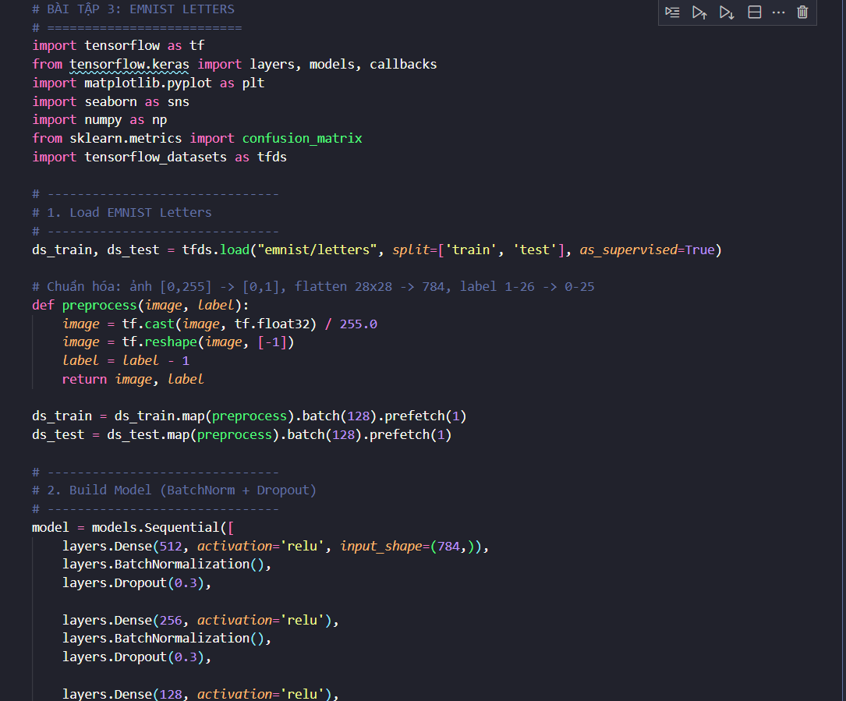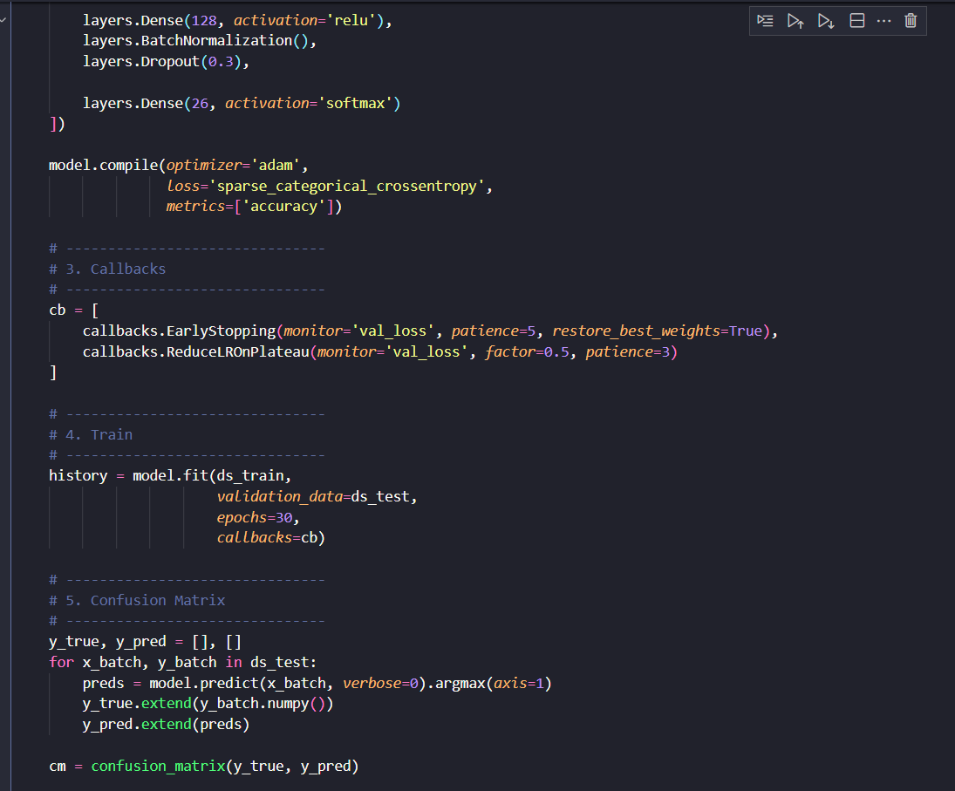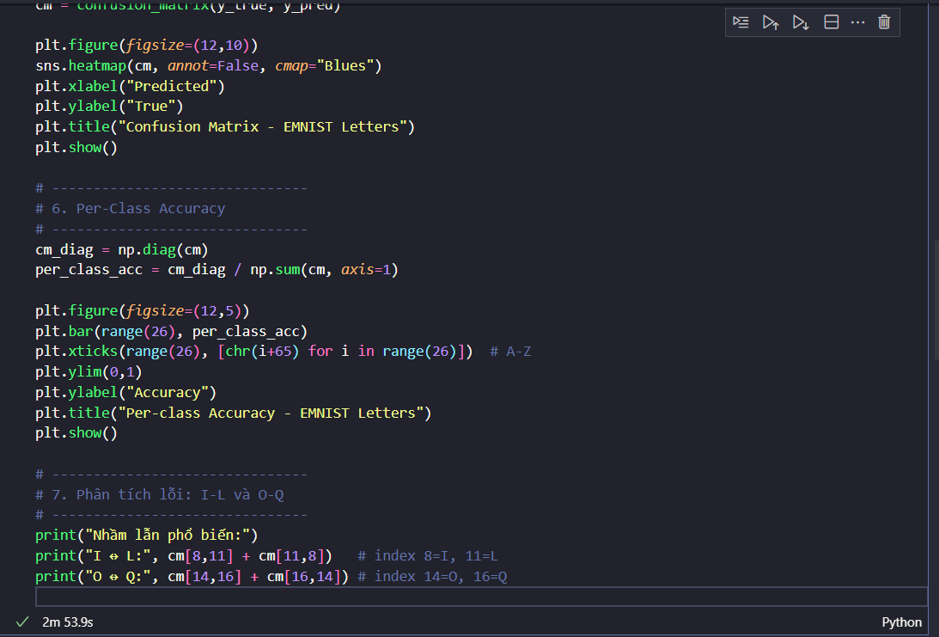
KẾT QUẢ
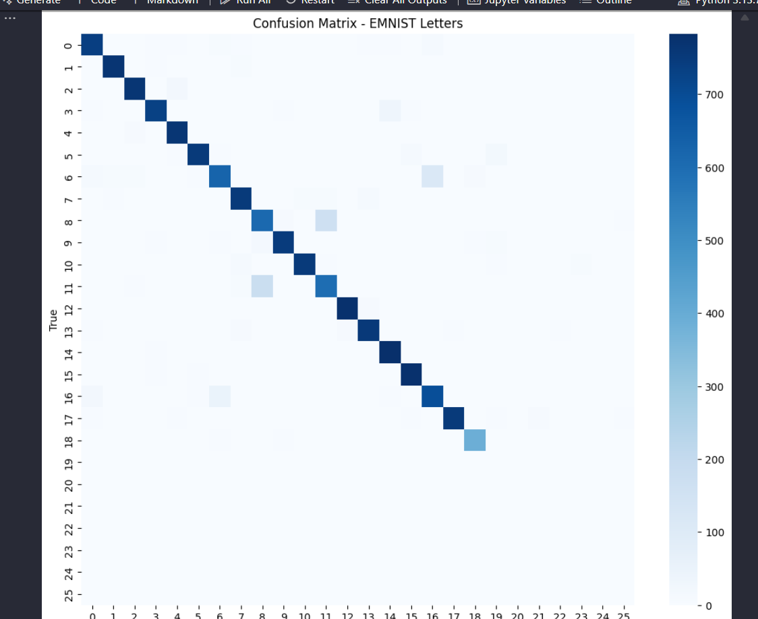
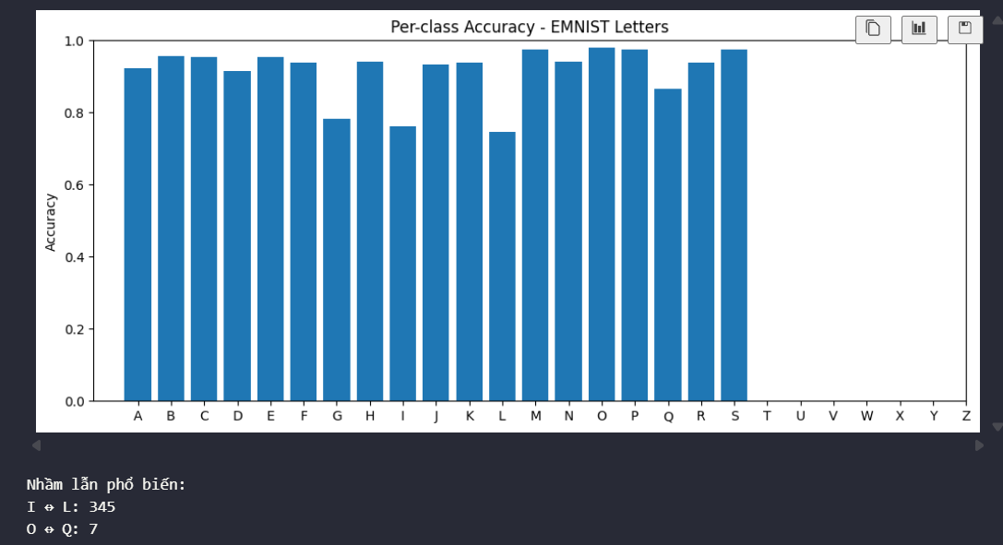

LINK VIDEO:

Tài Liệu Tham Khảo
- ChatGpt
- Goodfellow, I., Bengio, Y., & Courville, A. (2016). Deep Learning. MIT Press.
- Keras Documentation. (2024). Sequential Model Guide. https://keras.io/guides/
- TensorFlow Tutorials. (2024). Neural Network Training. https://tensorflow.org/tutorials/
- LeCun, Y., Cortes, C., & Burges, C. The MNIST Database. http://yann.lecun.com/exdb/mnist/
- Cohen, G., et al. (2017). EMNIST: Extending MNIST to handwritten letters. IJCNN.

